МЧС России  федеральное казенное учреждение  «Центр управления  в кризисных ситуациях  Главного управления МЧС России  по Воронежской области»  (ФКУ «ЦУКС ГУ МЧС России  по Воронежской области»)  ул. Куцыгина, 28, г. Воронеж, 394006  тел: (473) 269-81-62  факс: (473)277-27-76  E-mail: odvrn@mail.ru | Главам местного самоуправления городских округов и муниципальных районов  Воронежской области  Единые дежурно-диспетчерские службы  муниципальных районов и городских округов  Воронежской области  Главам городских и сельских поселений муниципальных образований  Воронежской области  Начальникам ПЧ, ПСЧ

Исх. 433-4-4 от 01.08.2018
ЕЖЕНЕДЕЛЬНЫЙ СВОДНЫЙ ПРОГНОЗ
возможных чрезвычайных ситуаций на территории Воронежской области
с 02 по 08 августа 2018 года

1. Обстановка
1.1. Метеорологическая обстановка
На предстоящей неделе на территории области будет преобладать переменная облачность. В начале прогнозируемого периода осадков не ожидается. С 04.08.2018 местами ожидаются небольшие (0,1-2 мм), в отдельных районах умеренные (3-10 мм) дожди, местами с грозами. Ветер северной четверти 6-11 м/с, при грозах местами порывы до 15 м/с. Температура воздуха ночью +12…+20°С, днем +26…+32ºС. В конце прогнозируемого периода ожидается понижение температуры воздуха на 3-7ºС.
Метеорологическая дальность видимости – до 20 км.
1.2. Биолого-социальная обстановка
Санитарно-эпидемиологическая обстановка на территории области находится на уровне приемлемых рисков.
1.3. Радиационно-химическая и экологическая обстановка
Радиационная, химическая и бактериологическая обстановка на территории региона в норме. Естественный радиационный фон 10-16 мкР/час. Общий уровень загрязнения окружающей среды – удовлетворительный. Экологическая обстановка благоприятная – фоновые показатели атмосферного воздуха не превышают предельно допустимых концентраций.
1.4. Гидрологическая обстановка (по данным Воронежского ЦГМС)

Гидрологическая обстановка на территории области в норме.

1.5. Лесопожарная обстановка (по данным Воронежского ЦГМС, информационной системы дистанционного мониторинга федерального агентства лесного хозяйства)
По условиям погоды на территории 3-х муниципальных районов (Лискинский, Каменский, Острогожский) установился IV класс пожарной опасности (высокая степень пожарной опасности), на остальной территории области наблюдается III класс пожарной опасности (средняя степень пожарной опасности).
1.6. Геомагнитная обстановка (по данным ИЗМИРАН)
Геомагнитная обстановка будет меняться от спокойной до слабовозмущенной.
1.7. Экзогенная обстановка
Экзогенная обстановка на территории области находится на уровне приемлемых рисков.
1.8. Сейсмическая обстановка
Сейсмическая обстановка на территории области находится на уровне приемлемых потенциальных сейсмических рисков.
1.9. Техногенная обстановка
Техногенная обстановка на территории области находится на уровне приемлемых рисков.

2. Прогноз возникновения происшествий(ЧС)
Опасные метеорологические явления: не прогнозируются.
Неблагоприятные метеорологические явления: не прогнозируются.
Риски трансграничного характера: не прогнозируются.
2.1. Природные и природно-техногенные источники ЧС
В результате установления III-IV классов пожарной опасности, грозы, порывов ветра до 15 м/с, не соблюдения требований пожарной безопасности на территории области повышается риск возникновения природных пожаров и распространения огня на лесные массивы, объекты экономики, пригородную застройку (дачи, частный сектор), задымления трасс федерального и местного значения.
Наиболее пожароопасными в настоящее время являются Лискинский, Острогожский, Каменский, Таловский, Бутурлиновский и Павловский муниципальные районы (Приложение 1).
Вероятность возникновения ЧС – Р=0,2.
На территории области повышается вероятность возникновения аварийных ситуаций и происшествий, связанных с повреждением (обрывом) линий связи и электропередач в населенных пунктах, падением слабоукрепленных, широкоформатных, ветхих, рекламных конструкций, веток и сучьев деревьев, кранового оборудования, повреждением кровли зданий и сооружений, перебоями в работе аэропорта, задержками и отменами авиарейсов, увеличением количества ДТП на трассах местного и федерального значения, случаев травматизма среди населения (Источник – порывы ветра до 15 м/с, гроза).
В результате грозы на территории области повышается вероятность поражения объектов газового снабжения, электроэнергетики, хранилищ ГСМ и других объектов разрядами атмосферного электричества, вероятны случаи травматизма населения от ударов молнии, падения легкомоторной авиации.
Вероятность возникновения ЧС – Р=0,2.
Муниципальные районы с повышенным риском возникновения аварий на ЛЭП: г.о.г. Воронеж, Рамонский, Бобровский, Богучарский, Лискинский, Бутурлиновский муниципальные районы (Приложение 2).
Участки дорог с повышенным риском возникновения ДТП: автодорога М-4 «Дон» - 487-489 км (Рамонский муниципальный район); 627-628 км (Бобровский муниципальный район); 645-646 км (Павловский муниципальный район); 750-751 км (Богучарский муниципальный район); автодорога Р-298 «Курск-Воронеж» - 212-213 км (Семилукский муниципальный район) (Приложение 3).
2.2. Техногенные источники
На территории области сохраняются риски возникновения техногенных пожаров в зданиях жилого, социально-культурного, бытового и производственного назначения (Источник –нарушение правил эксплуатации электробытовых приборов, неосторожное обращение с огнем, нарушение правил пожарной безопасности, неисправность газового или электрооборудования).
Наибольшая вероятность возникновения пожаров в городском округе город Воронеж, Лискинском, Рамонском муниципальных районах (Приложение 4).
Вероятность возникновения крупных техногенных пожаров (с гибелью 2 и более человек) – Р=0,4.
На системах жизнеобеспечения сохраняется вероятность возникновения техногенных аварий. Повышенный риск возникновения аварий в городском округе город Воронеж, Россошанском, Лискинском, Кантемировском, Новоусманском муниципальных районах (Приложение 5) (Источник – высокий процент износа сетей (в среднем до 70%)).
Вероятность возникновения ЧС – Р=0,1.
Из-за нарушения правил эксплуатации газового оборудования существует вероятность взрывов бытового газа в жилых и дачных домах, возможны случаи отравления населения угарным газом. Муниципальные образования с повышенным риском возникновения аварий: городской округ город Воронеж, Новоусманский, Семилукский, Кантемировский, Острогожский муниципальные районы.
Вероятность возникновения чрезвычайных ситуаций – Р=0,05.
2.3. Биолого-социальные источники ЧС
Повышается вероятность возникновения происшествий и гибели людей на водных объектах (Источник – нарушение правил плавания и использования маломерных судов, купание в неорганизованных для этого местах, отдых у водоемов в состоянии алкогольного опьянения).
Наибольшая вероятность возникновения происшествий в г.о.г. Воронеж, Рамонском, Новоусманском, Богучарском и Россошанском муниципальных районах.
Вероятность возникновения ЧС – Р=0,2.
Вследствие посещения населением лесных массивов и парковых зон повышается вероятность увеличения количества обратившихся в лечебные учреждения по поводу укусов клещами.
Сохраняется вероятность заболеваемости населения сальмонеллезом, дизентерией, другими острыми кишечными инфекциями и вирусным гепатитом «А» (Источник – изношенность канализационных и водопроводных сетей, нарушение санитарно-эпидемиологического режима на пищевых предприятиях и продуктовых рынках).
Вероятность возникновения ЧС – Р=0,05.
Сохраняется угроза возникновения новых случаев заболевания бешенством среди сельскохозяйственных и домашних животных. Повышенный риск возникновения заболевания бешенством среди сельскохозяйственных и домашних животных в городском округе город Воронеж, Богучарском, Павловском, Рамонском, Россошанском, Семилукском муниципальных районах (Приложение 6).
Вероятность заболевания – Р=0,1.
В связи с регистрацией птичьего гриппа на территории Курской, Орловской, Смоленской и Пензенской областей существует вероятность возникновения данного заболевания на территории Воронежской области.
На территории области сохраняются риски заболевания сельскохозяйственных животных африканской чумой свиней, бруцеллезом.
2.4. Угрозы террористических актов
На территории области существует угроза совершения террористических актов.

3. Рекомендованные превентивные мероприятия
1. Поддерживать в готовности пожарно-спасательные формирования, аварийные бригады, коммунальные и дорожные службы к немедленному реагированию в случае возникновения аварийных и кризисных ситуаций.
2. Совместно с территориальными органами федеральных органов исполнительной власти, исполнительными органами государственной власти Воронежской области и их подчиненными подразделениями:
реализовать меры по предупреждению возникновения аварийных и чрезвычайных ситуаций на автомобильных трассах; дорожным службам организовать дежурство на участках дорог с повышенным риском возникновения ДТП;
продолжать проверки противопожарного состояния административных зданий, учебных учреждений, производственных объектов. Проводить комплекс мероприятий по повышению пожарной безопасности на объектах с массовым пребыванием людей, обратить особое внимание на ВУЗы, общеобразовательные школы, дошкольные учреждения. Выявлять места проживания неблагополучных в социальном отношении семей, одиноких пенсионеров и инвалидов, а также ветхого жилья, уделяя особое внимание организации профилактической работы с данной категорией населения;
проводить разъяснительную работу с потребителями (абонентами) природного газа по пользованию газом в быту и содержанию ими газового оборудования в исправном состоянии, о необходимости заключения договоров на техническое обслуживание внутридомового газового оборудования со специализированной организацией;
осуществлять ежедневный контроль функционирования объектов ТЭК и ЖКХ, а также контроль готовности аварийно-восстановительных бригад муниципальных образований к реагированию на возникновение аварий;
организовать выявление нарушений в санитарно-техническом и санитарно-гигиеническом состоянии пищевых объектов. Особое внимание уделить пищеблокам детских дошкольных учреждений, учебных заведений;
организовать контроль за эпидемиологической обстановкой, направленный на своевременное обнаружение и не распространение заболеваемости бешенством, АЧС, бруцеллезом, птичьем гриппом среди животных. Проводить разъяснительную работу с населением по принятию мер по профилактике заболеваний животных.
3. В целях обеспечения безопасности граждан на водных объектах и пропаганды знаний охраны жизни людей на водоемах руководствоваться распоряжением правительства Воронежской области от 11.12.2017 № 1009-р «Об организации мероприятий по обеспечению безопасности на водных объектах области в 2018 году».
4. Для планирования и осуществления мероприятий по предупреждению возникновения природных пожаров на территории области руководствоваться распоряжением правительства Воронежской области от 22.12.2017 № 1082-р «Об организации и проведении мероприятий по подготовке Воронежской области к пожароопасному сезону 2018 года».
В соответствии с постановлением правительства Воронежской области от 18.04.2018 № 340 «Об установлении особого противопожарного режима на территории Воронежской области» с 30.04.2018 на территории Воронежской области введен особый противопожарный режим.
В целях предотвращения возникновения ландшафтных и лесных пожаров:
организовать опахивание населенных пунктов и объектов экономики, которые могут оказаться в зоне пожарной опасности;
усилить оперативное реагирование по каждому случаю выявления термоточки;
усилить разъяснительную работу с населением через СМИ об установлении особого противопожарного режима на территории Воронежской области, а также недопущения разведения костров в лесах, на территориях поселений и городских округов, территориях садоводнических, огороднических и дачных некоммерческих объединений граждан, полосах отвода линий электропередачи, железных и автомобильных дорогах.
В муниципальных районах с IV классом пожарной опасности в лесах по условиям погоды:
наземное патрулирование лесов осуществлять не менее трех раз в период с 8 до 20 часов по каждому маршруту патрулирования на всей территории использования наземных средств наблюдения;
осмотр лесов в целях обнаружения лесных пожаров на пожарных наблюдательных пунктах, не оборудованных автоматическими системами наблюдения, осуществлять с 9 до 21 часа не реже одного раза в час;
силы и средства пожаротушения, в том числе резервные, должны находиться в состоянии готовности к тушению пожаров;
организовать предупреждение населения о высокой пожарной опасности в лесах;
у дорог при въезде в лес установить щиты, предупреждающие об опасности пожаров в лесах;
ограничить посещение отдельных наиболее пожароопасных участков леса (первого-третьего классов природной пожарной опасности лесов), запретить разведение костров в лесах.
В муниципальных районах с III классом пожарной опасности в лесах по условиям погоды:
наземное патрулирование лесов осуществлять не менее двух раз в период с 10 до 19 часов на лесных участках, отнесенных к I, II и III классам природной пожарной опасности лесов, а также в местах проведения огнеопасных работ и в местах массового отдыха граждан;
осмотр лесов в целях обнаружения лесных пожаров на пожарных наблюдательных пунктах, не оборудованных автоматическими системами наблюдения, осуществлять с 10 до 20 часов не реже одного раза в два часа;
пожарным командам, если они не заняты на тушении пожаров, в полном составе с 10 до 19 часов находиться в местах дежурства. Противопожарный инвентарь и средства транспорта, предназначенные для резервных команд и рабочих, привлекаемых из других предприятий, организаций и населения, должны быть проверены и приведены в готовность к использованию;
усилить противопожарную пропаганду, особенно в дни отдыха. По местным радиотрансляционным сетям периодически передавать напоминания о необходимости осторожного обращения с огнем в лесу;
ограничить посещение отдельных наиболее пожароопасных участков леса (первого-третьего классов природной пожарной опасности лесов), запретить разведение костров в лесах.
5. В целях недопущения возникновения вспышки АЧС организовать контроль за эпидемиологической обстановкой, направленный на своевременное обнаружение и не распространение заболеваемости. Обеспечить информирование населения по вопросам, связанным с опасностью АЧС и неотложными действиями в случае возникновения заболевания АЧС или подозрения на это заболевание, а также связанным с соблюдением ветеринарных требований хозяйствующими субъектами при осуществлении охоты и хозяйственной деятельности.
6. В связи с порывами ветра до 15 м/с, грозой:
организовать комплекс превентивных мероприятий, направленных на предупреждение чрезвычайных ситуаций, минимизацию их последствий;
проинформировать и при необходимости усилить дежурные службы потенциально опасных, критически важных, социально значимых объектов с последующим получением подтверждения о прохождении прогнозной информации и принятых мерах по реагированию на прогноз;
обратить внимание на устойчивое функционирование систем жизнеобеспечения населения, слабо закреплённые конструкции, крановое оборудование, на устойчивость рекламных щитов;
подготовить к использованию в работе резервные источники электропитания;
обеспечить нормальное функционирование транспортного сообщения;
провести оповещение руководителей объектов электроэнергетики, хранилищ ГСМ и т.п., а также других объектов, в т.ч. необорудованных молниезащитой;
информацию о погодных условиях довести до руководителей детских оздоровительных лагерей, санаториев и пансионатов, туристических маршрутов;
информацию о погодных условиях довести до руководителей пляжей и стоянок маломерных судов с рекомендациями о запрете купания людей и выхода маломерных судов на акваторию во время грозы;
организаторам проведения массовых мероприятий на открытом пространстве обеспечить безопасность участников мероприятий.
7. Вести с населением области разъяснительную работу через СМИ:
о соблюдении правил дорожного движения и скоростного режима на автодорогах области;
о правилах эксплуатации электробытовых и газовых устройств;
о соблюдении правил безопасности при нахождении на водных объектах;
о профилактике природно-очаговых инфекций;
об установлении на территории области особого противопожарного режима;
о необходимости соблюдения мер предосторожности во время грозы;
о правилах поведения в лесах и около них.
8. Усилить контроль на потенциально опасных, критически важных, социально значимых объектах, в местах массового пребывания людей.
9. Поддерживать на необходимом уровне запасы материальных и финансовых ресурсов для ликвидации чрезвычайных ситуаций. При возникновении предпосылок ЧС, немедленно докладывать старшему оперативному дежурному ФКУ «ЦУКС ГУ МЧС России по Воронежской области» и принимать все необходимые меры для смягчения последствий.
Прогноз разработан на основе данных Воронежского ЦГМС – филиала ФГБУ «Центрально-Черноземное УГМС», ТЦ «Воронежгеомониторинг», Верхне-Донского управления Федеральной службы по экологическому, технологическому и атомному надзору, Департамента природных ресурсов и экологии Воронежской области, Управления Федеральной службы по надзору в сфере защиты прав потребителей и благополучия человека по Воронежской области, отдела водных ресурсов по Воронежской области Донского бассейнового водного управления, Управления лесного хозяйства Воронежской области, Департамента аграрной политики Воронежской области, Управления надзорной деятельности и профилактической работы ГУ МЧС России по Воронежской области, Управления ГИБДД ГУ МВД России по Воронежской области, филиала ПАО «МРСК Центра» - «Воронежэнерго», Департамента жилищно-коммунального хозяйства и энергетики Воронежской области, Управления ветеринарии по Воронежской области.

Заместитель начальника центра  (старший оперативный дежурный)  подполковник внутренней службы |  | О.А. Зенин

А.Ю. Оболонский

(473) 255-91-81

Приложение 1
Карта-схема степени лесопожарной опасности

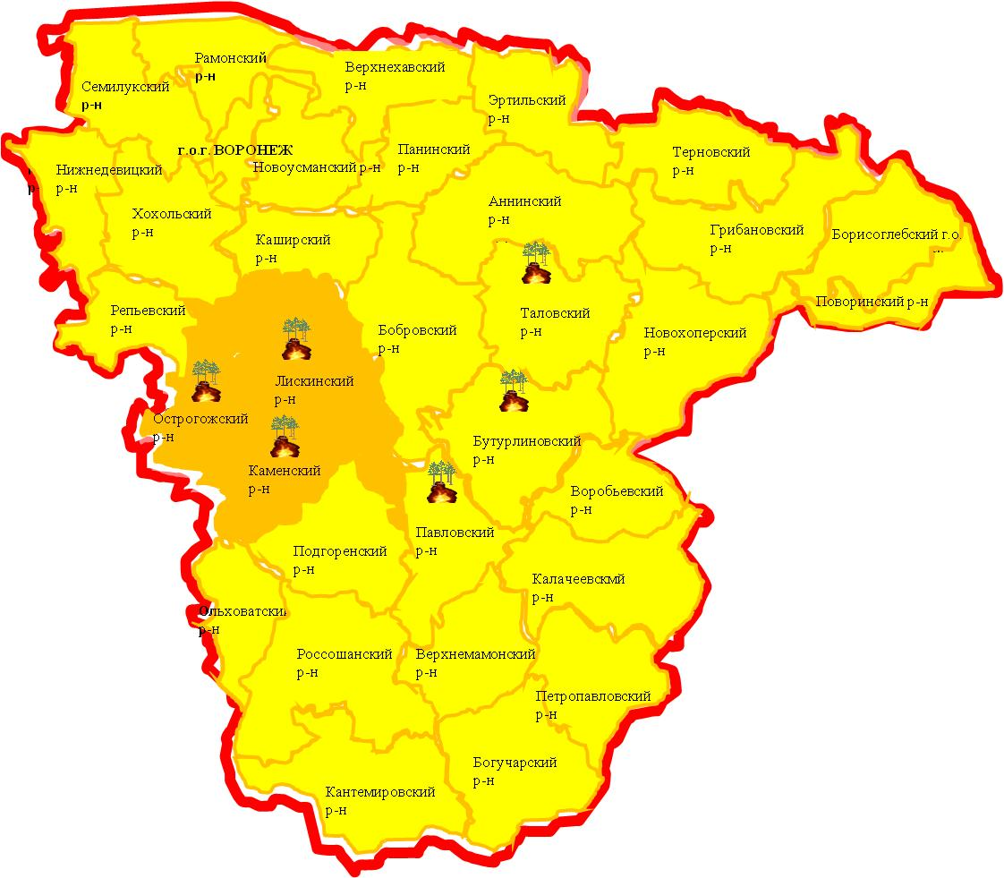
Условные обозначения
 | Территория района  цветом выделена степень пожарной опасности
 | чрезвычайная
 | высокая
 | средняя
 | низкая
 | отсутствие
 | районы с наибольшей вероятностью возникно-вения лесных пожаров


Приложение 2

Территориальное распределение рисков аварий на ЛЭП

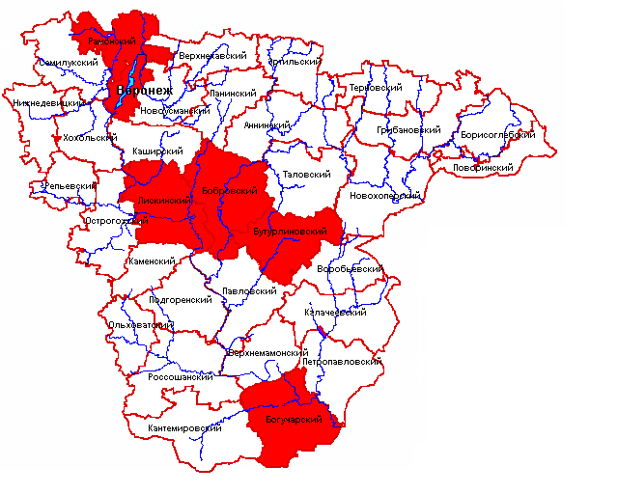

Условные обозначения

- районы с повышенным риском возникновения аварий

Приложение 3

Муниципальные образования с повышенным риском ДТП

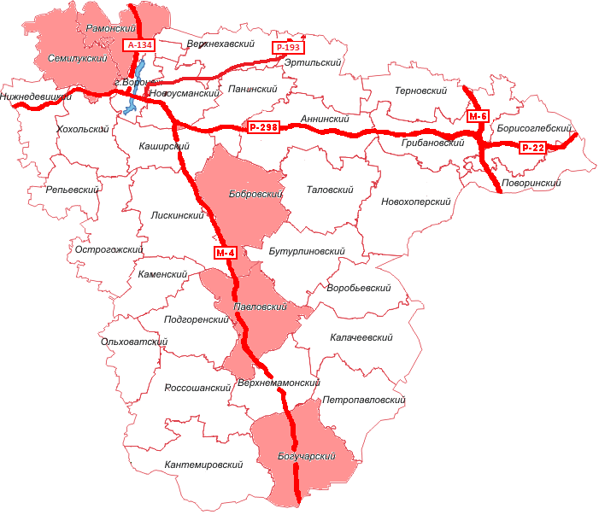

Условные обозначения

- районы с повышенным риском возникновения аварий

Приложение 4

Карта-схема степени риска возникновения пожаров
на территории Воронежской области
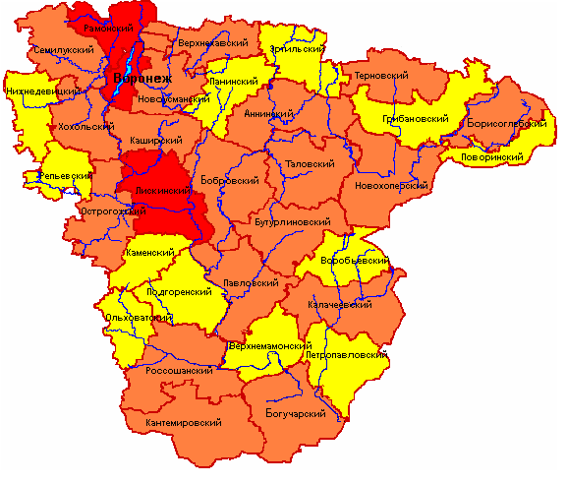

Условные обозначения

- Наиболее опасные районы по количеству пожаров
- Опасные районы по количеству пожаров
- Наименее опасные районы по количеству пожаров

Приложение 5

Территориальное распределение рисков аварий на системах жизнеобеспечения
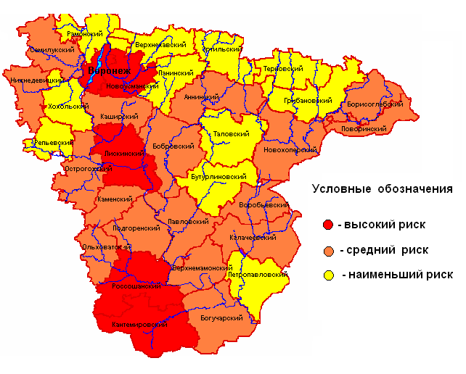

Приложение 6

Территориальное распределение заболеваемости бешенством среди животных

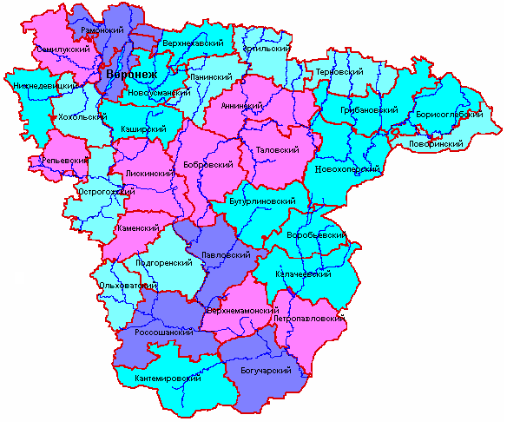

Условные обозначения

